el director de una escuela está organizando un viaje de estudios y requiere determinar cuánto debe cobrar a cada alumno y cuánto debe pagar a la compañía de viajes. La forma de cobrar es la siguiente: si son 100 alumnos o más, el costo por cada alumno es de $6500; de 50 a 99 alumnos el costo es de $7000, de 30 a 49, de $9500 y si son menos de 30 el costo de la renta del autobus es de $400000, sin importar el número de alimnos

Realice un algoritmo que permita determinar el pago a la compañía y lo que debe pagar cada alumno

Algoritmo sin_titulo

definir cant_alumnos Como Entero

definir costobus como Entero

definir valor_x_alumno como real

costobus=400000

escribir "ingrese cantidad de alumnos"

leer cant_alumnos

si cant_alumnos>=100 entonces

valor_x_alumno=6500

costobus=cant_alumnos*valor_x_alumno

sino

si cant_alumnos>50 y cant_alumnos<=99 entonces

valor_x_alumno=7000

costobus=cant_alumnos*valor_x_alumno

SiNo

si cant_alumnos>30 y cant_alumnos<=49 entonces

valor_x_alumno=9500

costobus=cant_alumnos*valor_x_alumno

SiNo

valor_x_alumno=costobus/cant_alumnos

fin si

fin si

Fin Si

escribir "costo de la renta del bus es: ", costobus

escribir "valor por alumno", valor_x_alumno

FinAlgoritmo

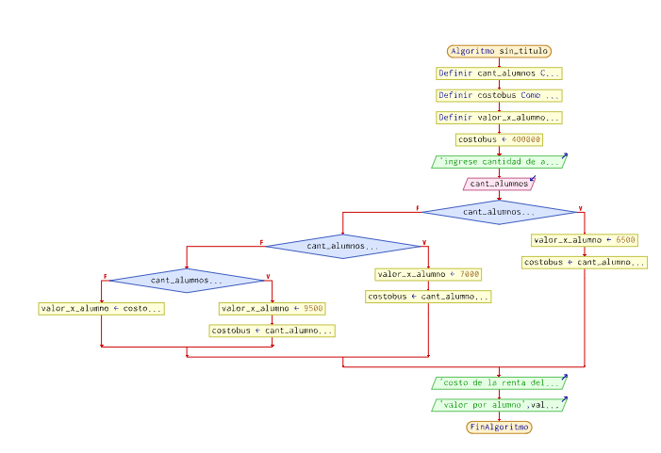

la politica de la compañía telefonica “chismefon” es “chismea+x -”. Cuando se realiza una llamada, el cobro es por el tiempo que ésta dura, de tal forma que los primeros cinco minutos cuestan $100 c/u, los siguientes tres, $80 c/u, los siguientes 2 minutos $70 y a partir del décimo $50

Además, se carga un impuesto de 3% cuando es domingo y si es dia habil, en turno matutiuno, 15% y en turno vespertino 10%.

Algoritmo sin_titulo

definir cant_minutos Como Entero

definir turno como caracter

definir dia_llamada como entero

definir costo_llamada como real

definir paso como entero

escribir "ingrese cantidad de minutos"

leer cant_minutos

escribir "ingrese turno M/V"

leer turno

escribir "ingrese dia de la llamada (1-7)"

leer dia_llamada

costo_llamada=0

si cant_minutos<=5 entonces

costo_llamada=cant_minutos*100

sino

si cant_minutos>5 y cant_minutos<=8 entonces

paso=cant_minutos-5

costo_llamada=(5*100)+(paso*80)

SiNo

si cant_minutos>8 y cant_minutos<=10 entonces

paso=cant_minutos-8

costo_llamada=(5*100)+(2*80)+(paso*70)

SiNo

si cant_minutos>10 entonces

paso=cant_minutos-10

costo_llamada=(5*100)+(2*80)+(2*70)+(paso*50)

fin si

fin si

fin si

Fin Si

si dia_llamada=7 Entonces

costo_llamada=costo_llamada*1.03

SiNo

si turno="M" entonces

costo_llamada=costo_llamada*1.15

SiNo

costo_llamada=costo_llamada*1.1

finsi

FinSi

escribir "costo de la llamada es: ", costo_llamada

FinAlgoritmo

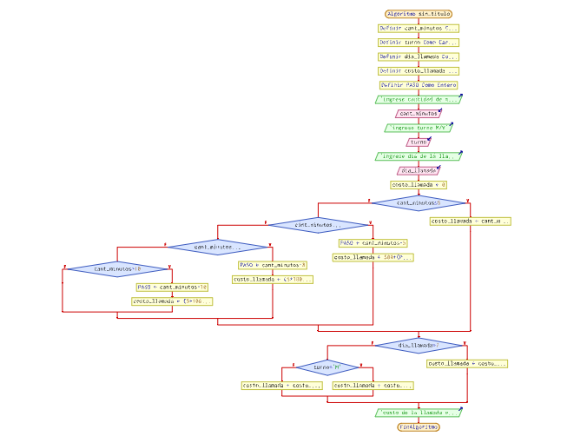

version 2

Algoritmo chismaphone  
Imprimir "ingrese duracion de llamada"  
Leer duracionLLamada  
Segun (duracionLLamada)  
duracionLLamada <= 5| duracionLLamada == 5 hacer:  
costoFinal=duracionLLamada*100  
duracionLLamada>5&duracionLLamada<=8 hacer:  
costoFinal=((duracionLLamada-5)*80)+500  
duracionLLamada>8&duracionLLamada<=10 hacer:  
costoFinal=((duracionLLamada-8)*70)+740  
duracionLLamada<10 hacer:  
costoFinal=((duracionLLamada-10)*50)+880  
FinSegun  
imprimir "ingrese fecha y hora de la llamada"  
leer fechayhora  
si(fechayhora=="domingo")  
costoFinal=costoFinal*1.03  
fin si  
si(fechayhora=="diahabil"&fechayhora=="turnoMatutino")  
costoFinal=costoFinal*1.15  
fin si  
si(fechayhora=="diahabil"&fechayhora=="turnoMatutino")  
costoFinal=costoFinal*1.1  
fin si  
Imprimir "el costo final de la llamada es" costoFinal  
  
FinAlgoritmo

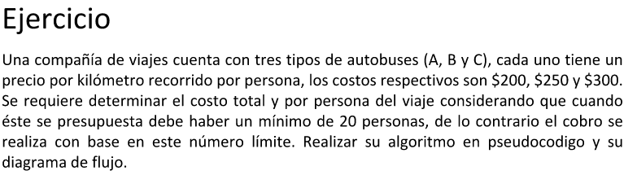Algoritmo sin_titulo

definir cant_personas Como Entero

definir cant_km Como Entero

definir costoA como entero

definir costoB como entero

definir costoC como entero

definir bus como caracter

escribir "ingrese cantidad de personas: "

leer cant_personas

escribir "ingrese cantidad de Km: "

leer cant_km

escribir "ingrese tipo de bus (A,B,C): "

leer bus

costoA=cant_km*200

costoB=cant_km*250

costoC=cant_km*300

si cant_personas<20 entonces

cant_personas=20

FinSi

si (bus="A") o (bus="a") entonces

escribir " costo por persona bus A :", costoA

escribir " costo total bus A :", costoA*cant_personas

finsi

si (bus="B") o (bus="b") entonces

escribir " costo por persona bus B :", costoB

escribir " costo total bus B :", costoB*cant_personas

finsi

si (bus="C") o (bus="c") entonces

escribir " costo por persona bus C :", costoC

escribir " costo total bus C :", costoC*cant_personas

FinSi

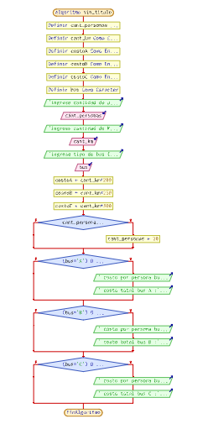

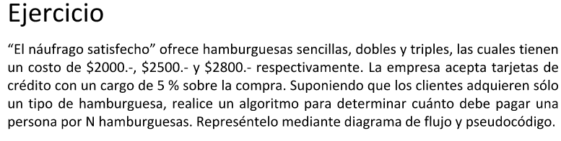

Algoritmo sin_titulo

Definir cant Como Entero

Definir tipo Como caracter

Definir formapago Como caracter

Definir costo Como real

Escribir 'ingrese cantidad de hamburguesas: '

Leer cant

Escribir 'ingrese tipo de Hamburguesa (S/D/T): '

Leer tipo

Escribir 'ingrese Forma de pago (E/T): '

Leer formapago

si tipo="S" o tipo="s" entonces

costo=cant*2000

SiNo

si tipo="D" o tipo="d" entonces

costo=cant*2500

SiNo

si tipo="T" o tipo="t" entonces

costo=cant*2800

Fin si

FinSi

FinSi

si formapago="T" o formapago="t" entonces

costo=costo*1.05

finsi

escribir "valor a pagar: ", costo

FinAlgoritmo

